PREVERJANJE ZNANJA – SEVERNA AMERIKA

Ime in priimek: …………………………. Datum: ……………...
Razred: ………

Točke Odstotek Ocena  54-60 90 in več odl 5  48-53 80 – 89 pdb 4  36-47 60 – 79 db 3  27-35 45 – 59 zd 2  26 44 in manj nzd | Doseženo število točk: ______ / 60  Ocena: _______
Točke in ocena so le povratna informacija o tvojem znanju.

Pozorno preberi vprašanja.

Želim ti veliko znanja.

1. Ameriko so kmalu po odkritju poimenovali Novi svet. 9t

a) Obkroži črke pred trditvami, ki pravilno opredeljujejo lego Amerike kot celote ali njenih posameznih enot.

A Vsa Amerika leži na zahodni polobli.
B Amerika je v poldnevniški smeri druga najbolj raztegnjena celina.
C Amerika sega od severnega polarnega do južnega polarnega pasu.
Č Ekvator prečka Južno Ameriko.
D Začetni poldnevnik razpolavlja Severno Ameriko.
E Severna Amerika v celoti leži na severni polobli.
F Srednja Amerika v celoti leži na južni polobli.

b) Na črte ob opisih posameznih enot Amerike razvrsti naslednja poimenovanja: Srednja Amerika, Angloamerika, Novi svet, Latinska Amerika.

1. ______________________________ – poselili so jo večinoma anglosaški narodi

2. ______________________________ – ozek pas kopnega med Severno in Južno Ameriko

3. ______________________________ – združeni Srednja in Južna Amerika, poselili so ju Španci in Portugalci

4. ______________________________ – kopno med Atlantikom in Pacifikom, odkrito na pragu 16. stoletja

c) Poimenuj in kratko opiši tri osnovne podobnosti med Severno in Južno Ameriko.

1. ________________________________2. _______________________________

3. _________________________________________________
2. Površje S Amerike sestavljajo različne reliefne enote. 5 t

a) Prerez čez osrednji del ZDA v vzporedniški smeri dopolni tako, da na črte ob ustreznih številkah poimenuješ osnovne reliefne enote.
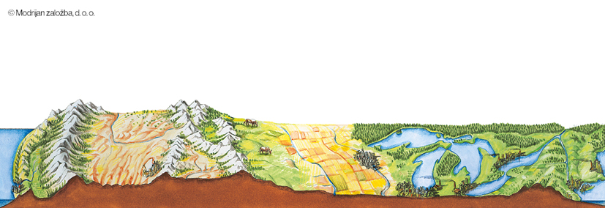
1 ________________________
2 ________________________
3 ________________________
4
5
3
2
1
1 2 3 4 5

4 __________________________
5 __________________________

3. Opiši Kanadski ščit (lego, starost, značilnosti po videzu in zgradbi). 4 t

Lega ______________________________________________________________

Starost_____________________________________________________________

Značilnosti a)__________________________, b) ___________________________

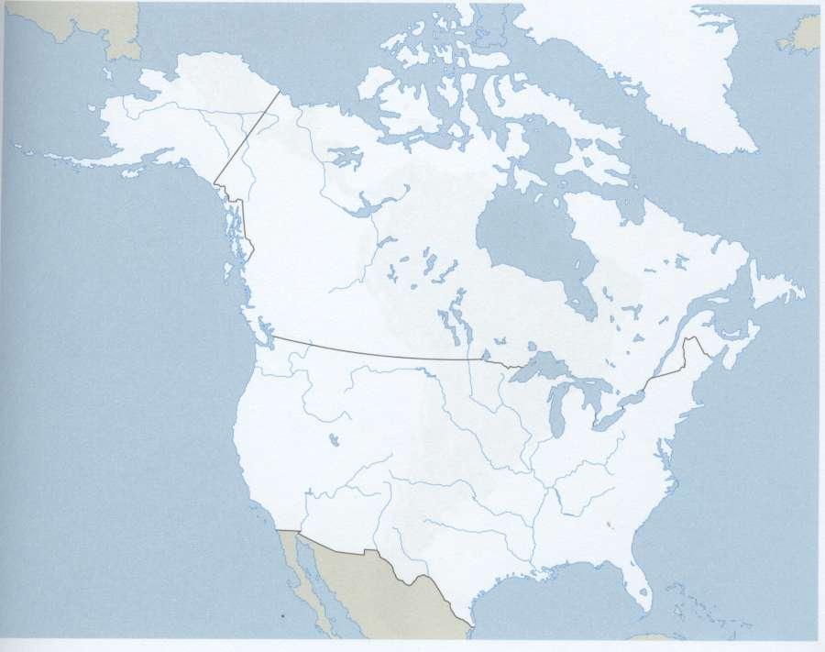Na skici označi Kanadski ščit

4. Večina ozemlja S Amerike leži v zmerno toplem pasu. 8t
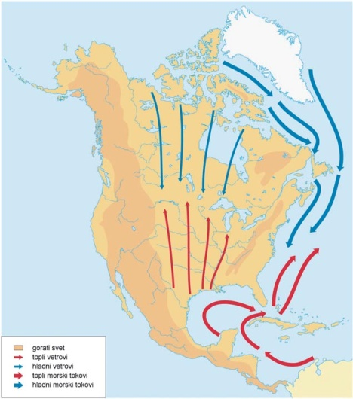
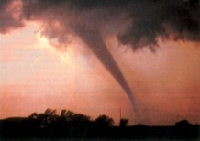

a) S pomočjo karte zapiši tri dejavnike, ki odločilno vplivajo na podnebje S Amerike
1. ___________________________________
2. ___________________________________
3. ___________________________________

b) Zapiši ime vremenskega pojava, ki ga prikazuje slika na karti in odgovori na vprašanja.
___________________________________

1. S pomočjo slike na prejšnji strani pojasni, zakaj in kje prihaja do tovrstnih vremenskih pojavov.
___________________________________________________________________

___________________________________________________________________

2. Navedi posledico prikazanega vremenskega pojava.

___________________________________________________________________

3. Predlagaj ukrep za omilitev posledic tovrstnih vremenskih pojavov.

___________________________________________________________________

5. Pestro podnebje v S Amerike vpliva tudi na veliko pestrost rastlinstva. 4t
a) Kako se v Severni Ameriki imenuje stepa? __________________________

b) Na karti količine in razporeditve padavin označi in poimenuj najpomembnejšo podnebno ločnico(črto).

c) Zakaj je ta ločnica tako pomembna?

___________________________________________________________________

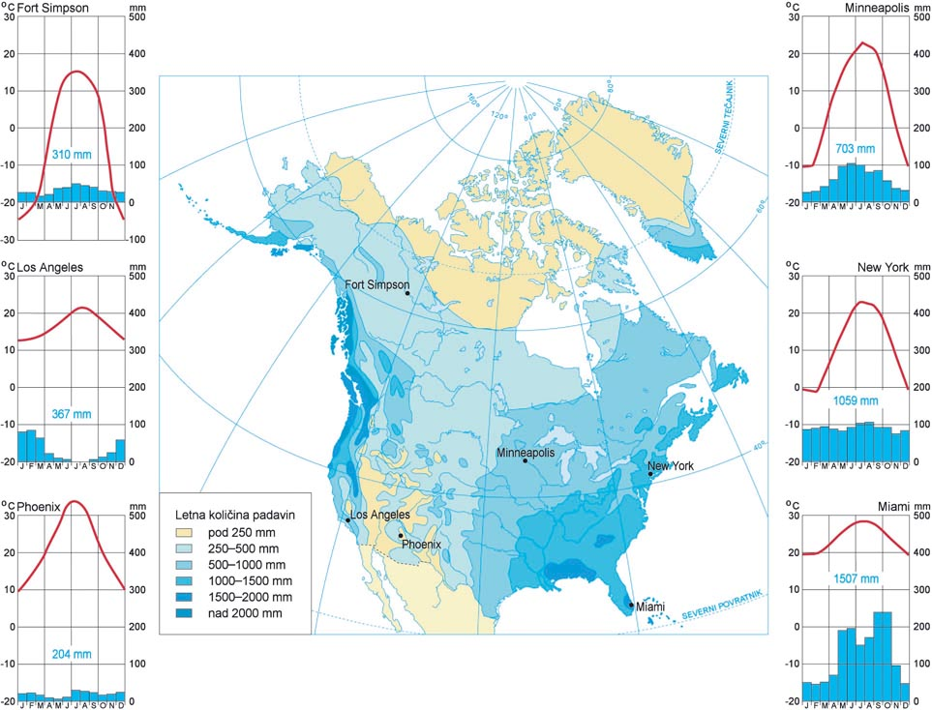

6. S

Amerike je danes tipičen primer večkulturne družbe. 15t

a) Podčrtaj pojme, ki so povezani s prvotnimi prebivalci Amerike.

rezervat Inuit (Eskim) Maor jurta bumerang Indijanec iglu

b) Dopolni povedi z manjkajočimi besedami. Izberi med naslednjimi:

Arabci, Inuiti, Španci, Azija, Francozi, sužnji, Angleži, Afrika, Evropa

Pred prihodom Evropejcev v 16. stoletju so v Severni Ameriki živela številna ljudstva, ki so jih Evropejci poimenovali _______________ . Na severu so živeli __________. V Severno Ameriko so se preselili predvsem ______________ in _____________ , v Srednjo Ameriko pa _______________ , na otoke v Karibskem morju pa so za delo v rudnikih in na plantažah iz _____________ pripeljali več milijonov ____________.

c) Katero prebivalstvo prevladuje v Mehiki in Medmorski Ameriki?

____________________ , ___________________

d) Na Karibskih otokih pa ___________________ in _________________ .

7) Posamezni deli celine se glede na gospodarsko razvitost zelo razlikujejo. Na severu sta gospodarsko visoko razviti Kanada in ZDA, na jugu pa se države še vedno spopadajo s posledicami kolonialne preteklosti. 12 t

a) Kaj je vplivalo na gospodarski razvoj Severne Amerike?

___________________________ (____________, ___________, ____________)

in ________________________________.

b) Intenzivno kmetijstvo z velikim hektarskim donosom prehranjuje ljudi in živali ter zagotavlja pridelke za industrijo, pa tudi za gorivo.

Med naštetimi pojmi obkroži tiste, ki so značilni za intenzivno kmetijstvo.

Sodobna mehanizacija ročno delo tradicionalne poljščine

zaščitna sredstva majhne kmetije umetna gnojila

velike specializirane kmetije

c) Kakšna industrija se je razvila na osnovi naravnih virov v Kanadi?

_____________________, ______________________, __________________,

_____________________

